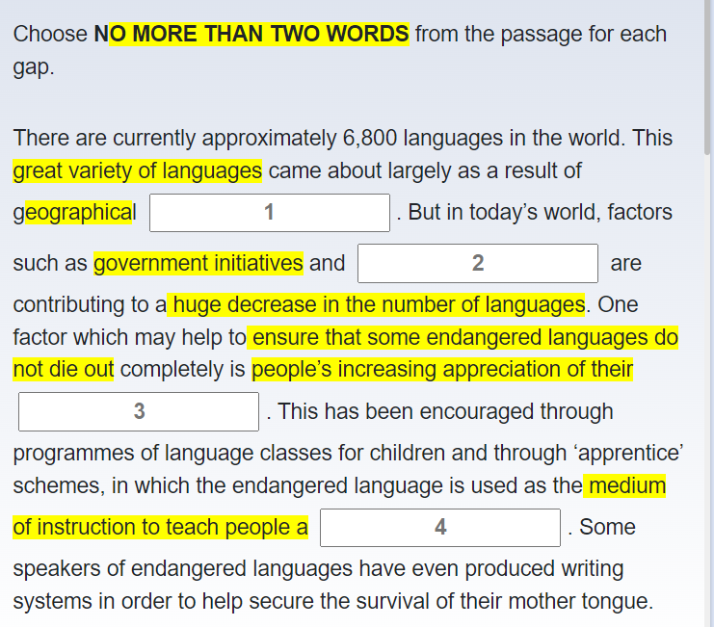

1名词 2名词短语 3名词 4名词

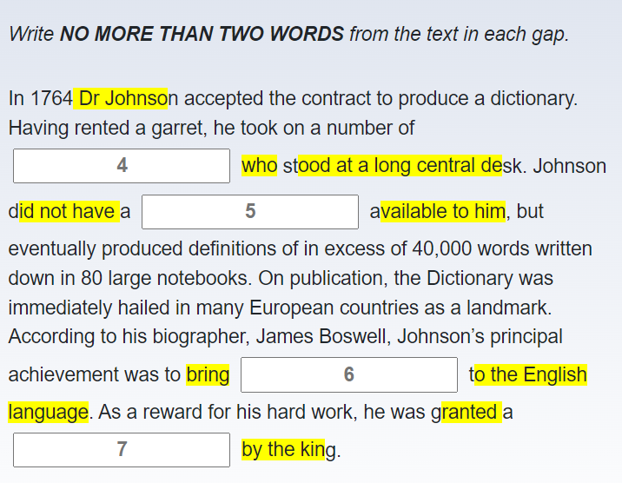

4名词（一类人）5名词6名词7名词

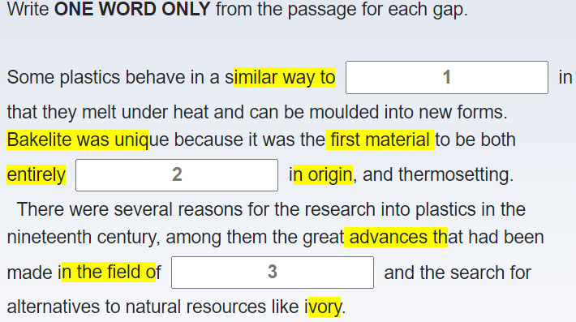

1名词2形容词3名词